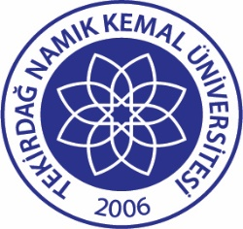 | TNKÜ SAĞLIK KÜLTÜR VE SPOR DAİRE BAŞKANLIĞI KISMİ ZAMANLI ÖĞRENCİ ÇALIŞTIRMA TALEP FORMU | Doküman No: | EYS-FRM-207
 |  | Hazırlama Tarihi: | 30.12.2021
 |  | Revizyon Tarihi: | --
 |  | Revizyon No: | 0
 |  | Toplam Sayfa Sayısı: | 2

BİRİM ADI |  | :
SIRA NO | GEREKÇE |  |  | İŞİN ADI | ALINACAK  KİŞİ SAYISI | BAŞVURU ŞARTLARI | AYLIK ÇALIŞMA  SAATİ | BAŞVURU YERİ | BAŞVURU TARİHLERİ
1
2
3
4
5
6
7
8
9
10
11
12
13
14
15
16
17
18
19
20

Birim Yetkilisi
Ad-Soyad
Unvan
Tarih-İmza

